Ejercicios

1. Crea una función que reciba dos números y devuelva el mayor de ellos.

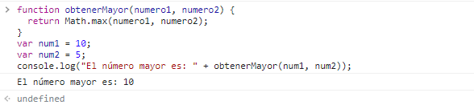

1. Crea una función que reciba un número y devuelva true si es par y false si es  
   impar.

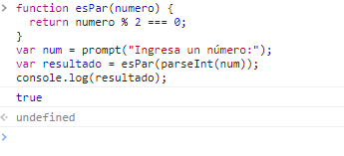

1. Crea una función que reciba un número y devuelva su valor absoluto. De -25

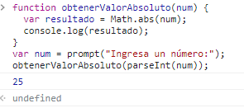

1. Crea una función que reciba una cadena de texto y devuelva true si la cadena  
   tiene más de 10 caracteres y false si no

“hola”

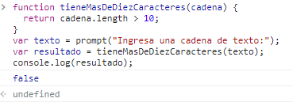



1. 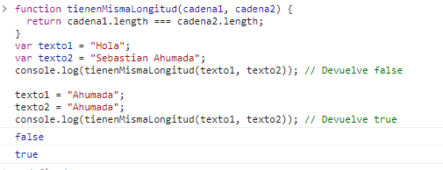Crea una función que reciba dos cadenas de texto y devuelva true si ambas  
   cadenas tienen la misma longitud y false si no
2. Crea una función que reciba un número y devuelva true si está entre 20 y 50  
   (incluyendo ambos extremos) y false si no

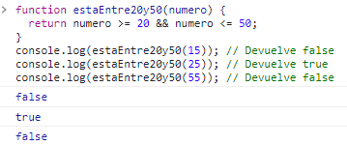

1. Crea una función que reciba un objeto con dos propiedades (name y age) y  
   devuelva un mensaje de bienvenida que incluya el nombre y la edad.

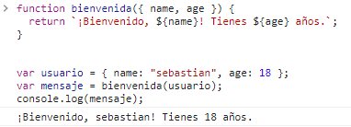

1. Crea una función que reciba un array de números y devuelva la suma de todos  
   ellos.

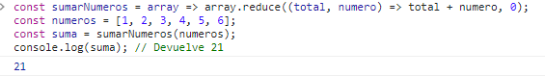

1. Crea una función que reciba un array de números y devuelva true si todos son  
   positivos y false si no.

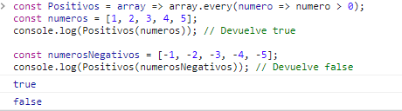

1. Crea una función que reciba un array de cadenas de texto y devuelva true si  
   todas tienen más de 5 caracteres y false si no.

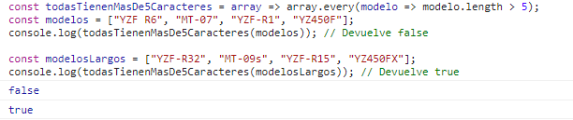

Ejercicios con prompt

1. Solicita al usuario su edad y muestra un mensaje que indique si es mayor de edad  
o no.

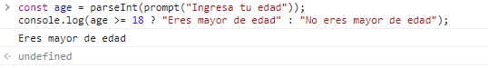  
2. Pide al usuario que ingrese un número y muestra un mensaje que indique si es  
positivo o negativo. En este caso el numero que ingrese fue -5 .

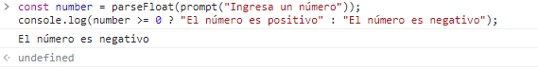

3. Solicita al usuario su nombre y su edad y muestra un mensaje que indique si es  
mayor de edad o no. En este caso el nombre ingresado fue “sebastian” y la edad fue “18”

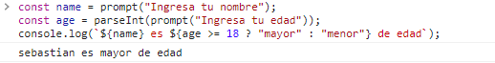  
4. Pide al usuario que ingrese un número y muestra un mensaje que indique si es  
par o impar. En este caso inf¿grese el numero 5 el cual es impar

  
5. Solicita al usuario su nombre y su género, y muestra un mensaje que indique si  
es hombre o mujer en este caso ingrese que soy hombre 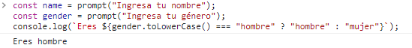

CICLOS

1 FOR LOOP

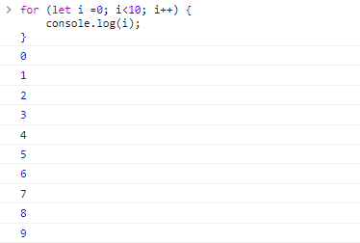

2. while loop

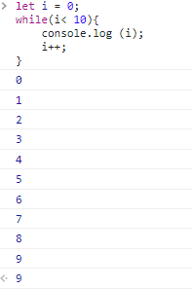

3. do… while loop

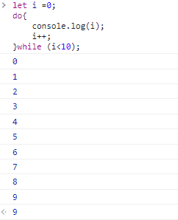

4. for.. in loop

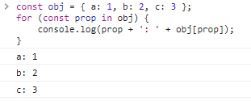

5. for..of loop

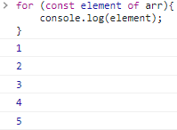

Ejercicios

1. Realizar una suma de los números ingresados por el usuario hasta que  
   ingrese un número negativo.

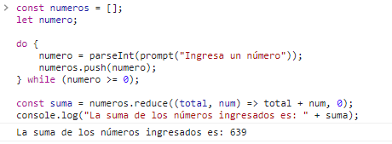

1. Mostrar los números del 1 al 10 en orden ascendente y luego en orden  
   descendente.

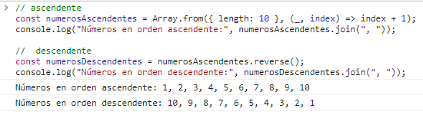

1. Pedir al usuario una cantidad de números y mostrar cuántos son pares y  
   cuántos impares.

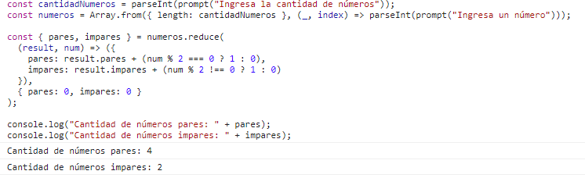

1. Realizar la tabla de multiplicar del número ingresado por el usuario.

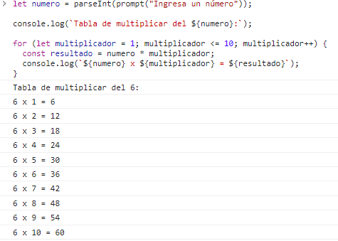

1. Pedir al usuario un número y mostrar si es primo o no.

